**Звіт про виконання практичних завдань по Технологіях програмування на мові Python**

**Практичне завдання до теми 1**

1. **Перетворення рядка**

Необхідно взяти рядок, що має вигляд «abcdefg123» та перетворити на «321gfedcba».

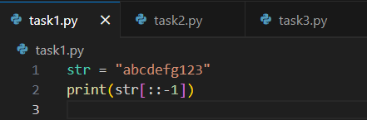

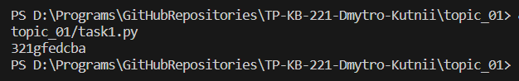

**2. Тестування базових функцій для рядків**

**+ -** Додавання рядків

**split -** Розділення рядка на слова Розділення рядка на підрядки за роздільником

**replace -**Заміна тексту Видалення символу з рядка

**upper -** Перетворення на великі літери

**lower -** Перетворення на маленькі літери

**startwith -** Перевірка, чи починається рядок з певного слова

**endwith -** Перевірка, чи закінчується рядок певним словом

**substring in -** Пошук підрядка у тексті

**len -** Визначення довжини рядка

**strip -** Вилучення пробілів з початку і кінця рядка

**\* -** Повторення рядка

**f -** Форматування рядка

**str -** Перетворення числа в рядок

**find -** Визначення позиції підрядка у тексті

**list -** Перетворення рядка у список символів

**capitalize -** Переведення першої літери у велику

**isalpha -** Перевірка, чи складається рядок лише з букв

**isdigit -** Перевірка, чи складається рядок лише з цифр

**isspace -** Перевірка, чи складається рядок лише з пробілів

**count -** Визначення кількості входжень підрядка в рядок

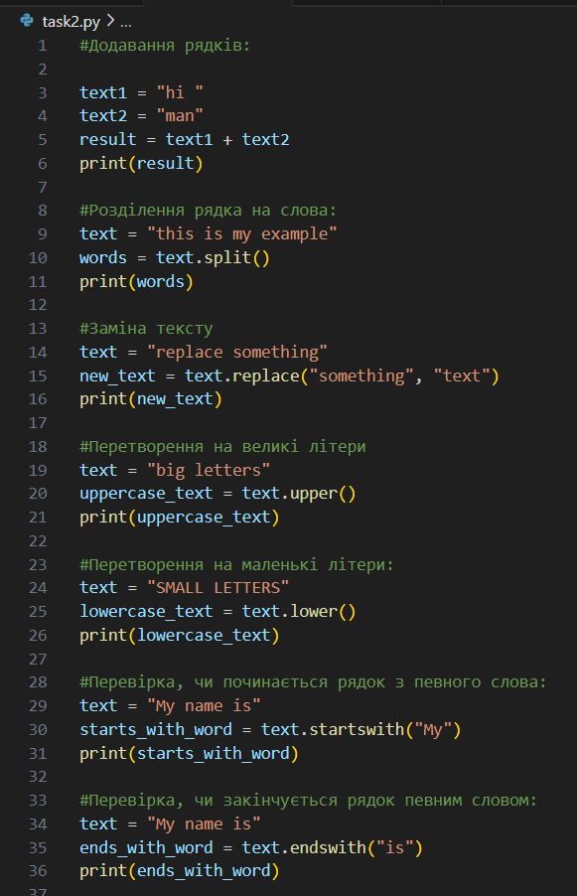

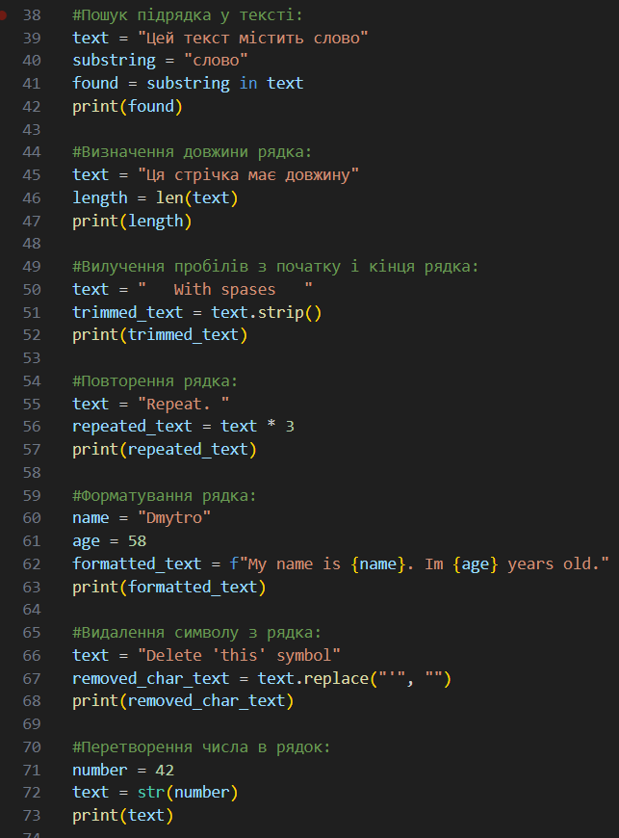

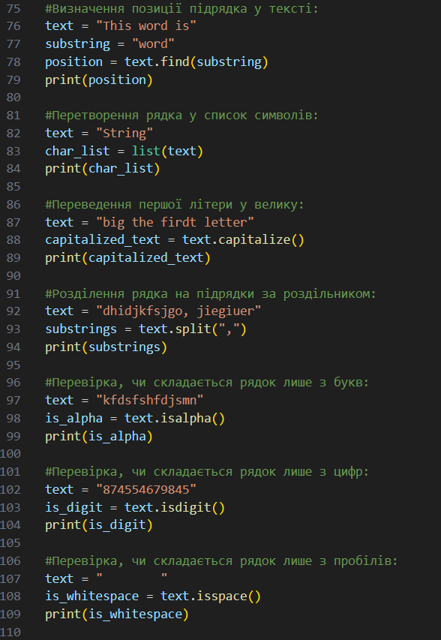

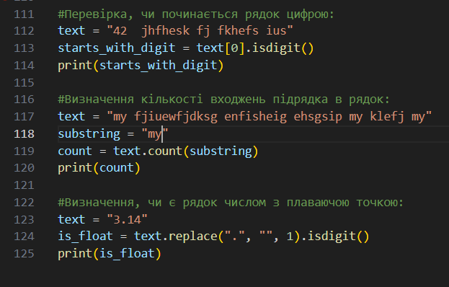

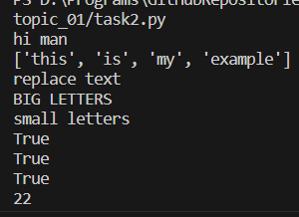

**3. Написання функції пошуку Дискримінанту**

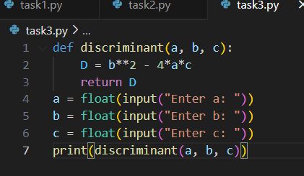

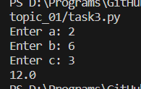

**Висновок:** під час виконання цього практичного завдання з лекції я навчився використовувати вбудовані функції для рядків на мові програмування python.

**Практичне завдання до теми 2**

1. **Знайти розв’язки квадратного рівняння за введеними даними.**

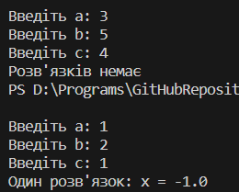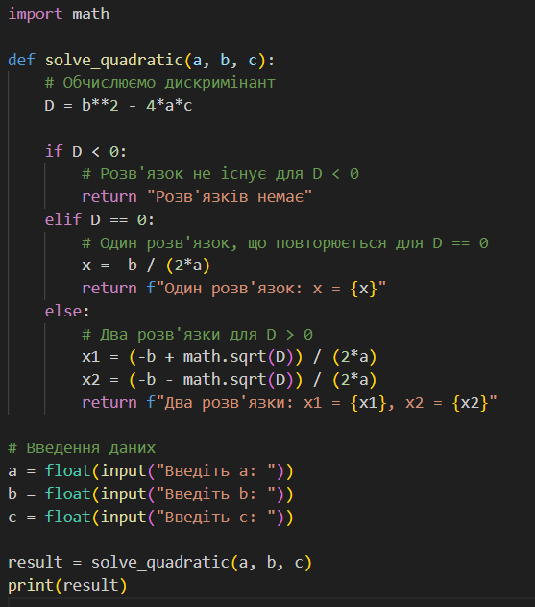Потрібно знайти розв’язки квадратного рівняння в залежності від значень дискримінанту.

**2. Написання калькулятора через if elif.**

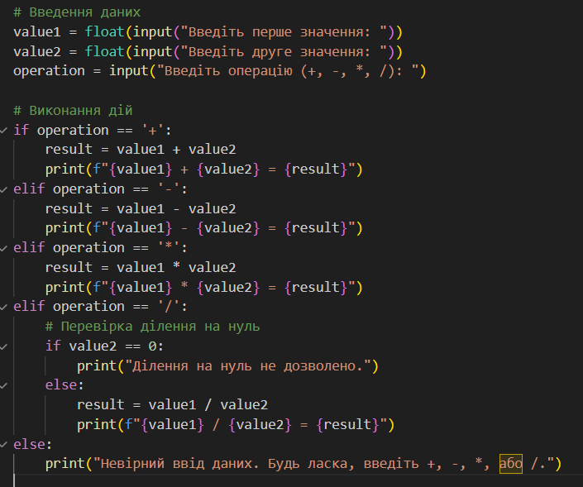

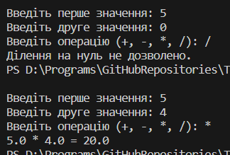

**3. Написання калькулятора через match.**

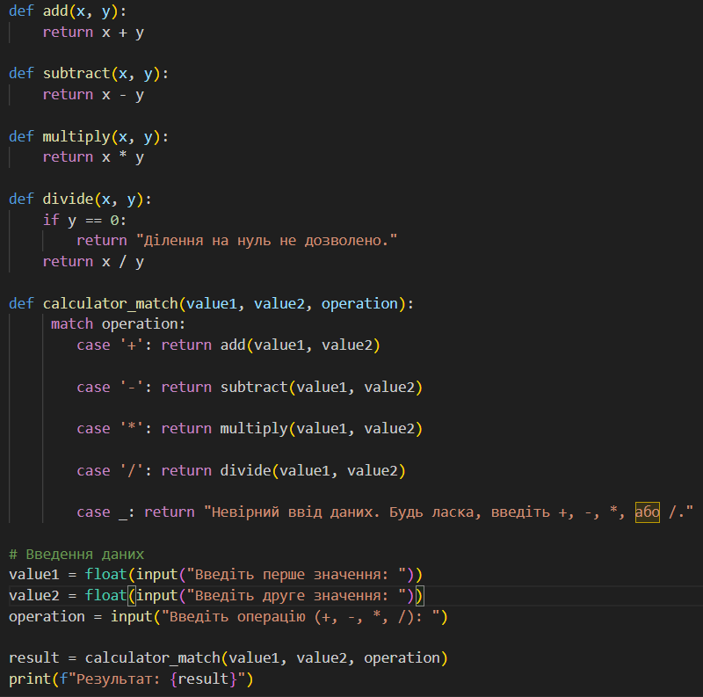

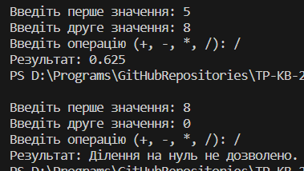

**Висновок:** під час виконання цього практичного завдання з лекції я навчився використовувати вбудовані функції для рядків на мові програмування python.